Влияние режимов сварки на структуру
сварного соединения из конструкционной стали

Дмитриев В.В., Голиков Н.И.,Махарова С.Н., Сараев Ю.Н.¹,
Литвинцев Н.М., Григорьева А.А.¹
г. Якутск, Россия; ¹г. Томск, Россия

В последнее время как в России, так и в других странах ведется интенсивная научно-исследовательская работа по поиску рациональных технологий сварки как основного метода изготовления неразъемных соединений для создания надежных и долговечных машин и конструкций северного исполнения. Для регионов холодного климата с резкими сезонными и суточными перепадами температур, длительным периодом очень низких отрицательных температур, до -60⁰С, требуется учет ряда специфических факторов, что не позволяет в прямом виде применять решения, разрабатываемые как в России, так и во всем мире [1-3]. Широко распространенные в отечественном и зарубежном производстве способы дуговой сварки на постоянном токе исчерпали свои возможности повышения качества сварных соединений в сложных условиях решения технологических задач реального сварочного производства: обеспечение возможности регулирования проплавляющей способности дуги, сварка по повышенным зазорам, в различных пространственных положениях, уменьшение разбрызгивания электродного металла, повышение стабильности возбуждения дуги и ее горения, снижение трудозатрат и экономия материальных ресурсов [4-7]. Таким образом, возникает ситуация, когда необходимо проведение дополнительных исследовательских работ с целью оптимизации существующей технологии.
В данной работе проведено исследование влияния способов сварки на постоянном токе и способов импульсно-дуговой сварки на структуру сварного соединения из стали 09Г2С.
Для приготовления образцов сварных соединений производилась сварка встык пластин на постоянном токе и режиме импульсного изменения энергетических параметров, с помощью созданного экспериментального исследовательского комплекса в составе: инверторного источника питания импульсно-дуговой сварки ФЕБ-315 «МАГМА», регистратора параметров сварки AWR-224MД, персональной ЭВМ и сварочного кондуктора. Использовались пластины размерами 100х200х6 мм. Односторонняя сварка листовых проб производилась в два слоя – корневой и облицовочный, электродами марки LB-52U. При сварке корневого шва использовался электрод диаметром 3,2 мми для облицовочного - диаметром 4 мм. Параметры режимов сварки на постоянном токе и импульсного изменения энергетических параметров, приведены в таблицах 1 и 2. На рисунках 3 и 4 показаны осциллограммы процессов сварки на постоянном токе и импульсного изменения энергетических параметров.

Таблица 1.Параметры режима сварки на постоянном токе
Слой | I, А | U, В | V_{св}, м/ч | Уровень погонной энергии, кДж/м
Корневой | 90 | 25 | 4,9 | 1405
Облицовочный | 150 | 25 | 6,99 | 1642

Таблица 2. Параметры режима импульсно-дуговой сварки
Слой | I_{и}, А | I_{п}, А | t_{и}, с | t_{п}, с | U, В | V_{св}, м/ч | Уровень погонной энергии, кДж/м
Корневой | 90 | 40 | 0,3 | 0,3 | 20 | 4,29 | 1017
Облицовочный | 180 | 50 | 0,3 | 0,3 | 24 | 6 | 1606
Анализ микроструктуры основного металла, металла шва и околошовной зоны стыкового сварного соединения проведен с помощью металлографических микроскопов “Neophot-32” и “AxioObserver D1m”. Составляющие структуры выявляли травлением металлографического образца, полученного шлифованием на наждачной бумаге в порядке убывания зернистости и полирования алмазной пастой; состав реактива для травления – 4 % -й раствор азотной кислоты в этиловом спирте.
Микрошлифы для металлографического анализа были сделаны по сечению, перпендикулярному продольной оси сварного шва. Для получения сравниваемых картин исследования микроструктуры проводили в центральной части корневого и облицовочного швов, в переходной зоне облицовочного шва к основному металлу: на участках перегрева и нормализации.
Замеры микротвердости Н50 металла шва, металла зоны термического влияния и основного металла проведены микротвердомером ПМТ-3 при нагрузке на индентор 0,5 Н (50 г).
Микроструктура основного металла представляет собой перлит и феррит с величиной зерна 12-13 баллов по шкале ГОСТ 5639-82, что соответствует среднему размеру зерна ≈ 4,7 мкм (рис. 1). Имеется слабовыраженная прокатная строчечность перлита, не превышающая 1 балла по шкале ГОСТ 5640-68. Объемная доля перлита составляет ≈ 20%, что соответствует баллу № 8 по ГОСТ 8233-82. Средняя микротвердость 1450 МПа.

 | 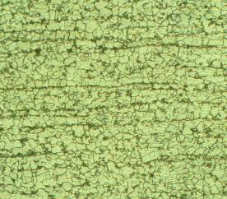
а, х100 | б, х500
Рис. 1 Микроструктура основного металла при различных увеличениях:
х100 (а), х500(б)

Структура сварных швов – ферритно-перлитная смесь различной конфигурации (рис. 2-3). Микроструктура зоны термического влияния состоит из нескольких участков: хорошо просматриваются зона перегрева с видманштеттовой структурой (рис.2-3, б) и зона нормализации с характерной мелкозернистой феррито-перлитной структурой (рис.2-3, в).
В сварных швах, выполненных стационарной сваркой, структура металла облицовочного шва состоит из протяженных дендритов, полосы феррита непрерывно вытянуты от зоны сплавления до поверхности шва (рис. 2, а). Структура металла шва, выполненных импульсно-дуговой сваркой, разориентированна и нет значительно протяженных дендритов в отличие от шва, выполненного в режиме постоянного тока (рис. 3, а).
 | 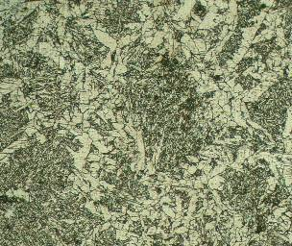
а | б
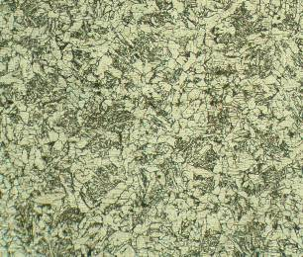 | 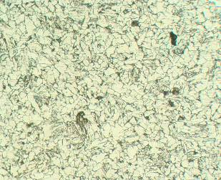
в | г
Рис. 2. Микроструктура сварного соединения из стали 09Г2С, выполненного дуговой сваркой на постоянном токе: а) облицовочный шов, х200; б) участок перегрева, х200; в) участок нормализации, х200 г) корневой сварной шов, х200
 | 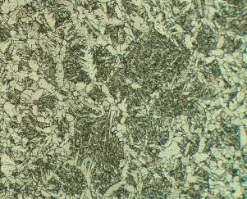
а | б
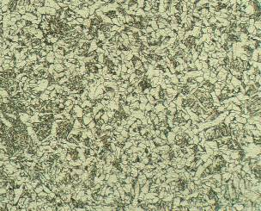 | 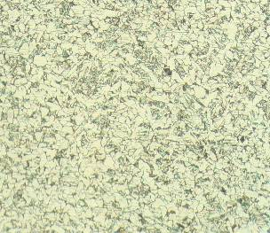
в | г

Рис. 3. Микроструктура сварного соединения из стали 09Г2С, выполненного импульсно-дуговой сваркой при комнатной температуре (образец 2): а)облицовочный шов, х200; б) участок перегрева, х200; в) участок нормализации, х200 г) корневой сварной шов, х200
Таблица 3. Микротвердость сварных соединений стали 09Г2С
Способ  сварки | Микротвердость металла, МПа
 | металл облицовочного шва | на участке перегрева | на участке нормализации | металл корневого шва
Дуговая на постоянном токе | 1665 | 2180 | 2020 | 2015
Импульсно-дуговая | 1770 | 2140 | 2100 | 1860

Измерения микротвердости образца полученного дуговой сваркой на постоянном токе от сварного шва до металла основы позволили выявить в пределах ЗТВ различные по значениям H₅₀ зоны: зону перегрева (2180 МПа) и нормализации (2020 МПа). Наибольшие значения микротвердости соответствуют области сварного шва вблизи зоны перегрева, а наименьшие – металл облицовочного шва. В образце полученного импульсно-дуговой сваркой в разных областях сварного соединения микротвердость меняется от 1770 до 2140 МПа. Микротвердость металла корневого шва полученного импульсно-дуговой сваркой составляет 1860 МПа, что меньше на 155 МПа по сравнению с образцом полученным дуговой сваркой на постоянном токе (Таблица 3).

Выводы:
1. Структура металла шва, выполненного импульсно-дуговой сваркой, разориентированна и она не содержит значительно протяженных дендритов в отличие от шва, выполненного дуговой сваркой на постоянном токе;
2. По данным измерения микротвердости установлено, что металл корневого шва, полученного импульсно-дуговой сваркой имеет более мягкую и соответственно более пластичную структуру по сравнению со структурой, полученной при сварке на постоянном токе. Корневой шов с такими характеристиками может значительно лучше сопротивляться зарождению микротрещин при отрицательных температурах эксплуатации.

Литература

- Сараев Ю.Н., Слепцов О.И., Безбородов В.П., Никонова И.В., Тютев А.В. Анализ усталостного разрушения, структура и свойства сварных соединений трубопроводов, эксплуатируемых в условиях Сибири и Крайнего Севера // Монтажные и специальные работы в строительстве. - 2005. - №8. - с.18 - 22.
- Сараев Ю.Н., Голиков Н.И., Дмитриев В.В., Санников И.И., Безбородов В.П., Григорьева А.А. Исследование влияния адаптивной импульсно-дуговой сварки на механические свойства и остаточные напряжения сварных соединений стали марки 09Г2С // Обработка металлов.-2013. - № 3(60).- С.19-24.
- Слепцов О.И., Сараев Ю.Н., Голиков Н.И., Литвинцев Н.М., Дмитриев В.В. Влияние энергетических режимов сварки на механические свойства сварных соединений конструкционных сталей применяемых для изделий, эксплуатирующихся в условиях Севера / Труды VI Евразийского симпозиума по проблемам прочности материалов и машин для регионов холодного климата: Т 1. Материалы. Якутск: Ахсаан, 2013. С. 122-126.
- Потапьевский А.Г., Сараев Ю.Н., Чинахов Д.А. Сварка сталей в защитных газах плавящимся электродом. Техника и технология будущего: монография / А.Г. Потапьевский, Ю.Н. Сараев, Д.А. Чинахов; Юргинский технологический институт. − Томск: Изд-во Томского политехнического университета, 2012. − 208 с. ISBN 978-5-98298-620-7
- Голиков Н.И., Дмитриев В.В. Остаточные напряжения кольцевых стыков магистрального газопровода при длительной эксплуатации в условиях Севера // Автоматическая сварка. -2012.-№ 12. С. 17-20.
- Сараев Ю.Н., Слепцов О.И., Безбородов В.П., Никонова И.В., Тютев А.В. Влияние импульсной сварки на структуру и свойства сварных соединений труб из высокопрочных сталей // Физическая мезомеханика. - 2005. - Том 8. - Специальный выпуск. - с. 141-144.
- Сараев Ю.Н., Безбородов В.П. Влияние энергетических параметров процесса сварки на структуру и свойства сварных соединений низколегированных сталей // Сварочное производство. – 2012. - № 8. – с. 3 – 5.

* Работа выполнена в рамках проекта фундаментальных исследований, выполняемых СО РАН совместно УрО РАН в 2012-2014 годах, проект №27

